产品操作手册 · USER MANUAL

CaseFlow 案件指派系统
用户使用手册
从收到案子到办完结案的全流程操作指南
一个警察从早到晚，怎么把案子办完

手册信息
版本 | v2.0
适用环境 | 纯内网桌面端（电脑浏览器打开，无需手机）
面向读者 | 办案民警、组长、领导、系统管理员
编排方式 | 按「一个警察从早到晚怎么把案子办完」的顺序编排，图文对应
阅读建议 | 看到哪一步就照做哪一步；重点章节为第 10 章、第 11 章

CaseFlow 案件指派系统 · 用户使用手册

0. 本章导读（执行摘要）
这一页是全书摘要。如果只看一页，看这页就够了——它把系统解决的问题、涉及的角色和阅读方法一次讲清。

0.1 执行摘要
CaseFlow 把「收到案子 → 指派给人 → 盯着别超期 → 办完结案」这条链路搬到线上，每一步谁做了什么、什么时候做的，都留痕、可撤回。
它解决的三个痛点：案子派出去不知道办到哪（领导意见变成待办、办完必须回填）、期限容易记漏（刑事羁押期限与行政办结期按天倒计时）、改错没法追（每次写操作自动存改前/改后双快照，一键撤回）。
四个角色看到的菜单不一样，前四个统称「管理层（全权限）」，前端权限开关叫 isFullAccess。第 8 章那条「勾选完成待办」，只有管理层能点。本手册按「一个警察从早到晚怎么把案子办完」的顺序编排，看到哪一步就照做哪一步。

0.2 手册信息与阅读建议
版本 v2.0 ｜ 适用：纯内网桌面端 ｜ 面向：办案民警、组长、领导、系统管理员。阅读时图文对应，看到哪一步就照做哪一步。

0.3 目录
1. 认识这套系统（30 秒导读）
2. 登录与账号
3. 角色与权限：你能看到什么、能做什么
4. 案件类型与三级浏览：找到案子的正确姿势
5. 我的案件 / 我的待办 / 到期提醒：每天先看这三处
6. 建案：一份完整新案件怎么录
7. 指派：把案子交到人手上
8. 领导意见与待办：系统的核心协作机制
9. 办案阶段：初查 → 刑拘 → 取保的推进
10. 案件盯办：两类案件的两套盯法（重点）
11. 办理时限：刑事与行政的两套时钟（重点）
12. 重点关注：四个栏目里的金色星标
13. 操作记录与撤回：点错了怎么办
14. 系统管理员：账号 / 员工图谱 / 类别管理
15. 常见问题

1. 认识这套系统（30 秒导读）
本章用 30 秒说清这套系统是干什么的、解决什么问题、有哪几个角色。

1.1 一句话说清
CaseFlow 把「收到案子 → 指派给人 → 盯着别超期 → 办完结案」这条链路搬到线上，每一步谁做了什么、什么时候做的，都留痕、可撤回。

1.2 它解决的三个痛点
- 案子派出去不知道办到哪了 —— 领导意见变成「待办」，办完必须回填反馈，进度实时可视。
- 期限容易记漏 —— 刑事的羁押期限、行政的 30 天办结期，系统按天倒计时，临期和逾期都在「到期提醒」里红着。
- 改错了没法追 —— 每一次写操作都自动存「改前/改后」双快照，一键撤回。

1.3 四个角色，看到的菜单不一样
下表是角色的通俗对照，详细权限见第 3 章：
角色 | 通俗说法 | 主要能干什么
BOSS 局长 | 一把手 | 全部权限
CHIEF 所长 / 大队长 | 中层领导 | 全部权限
DEPUTY_CHIEF 副职 | 副职领导 | 全部权限
LAW_OFFICER 法制 | 法制岗 | 全部权限
STAFF 民警 | 普通办案人 | 只能看 / 办自己相关的案子
前四个统称「管理层（全权限）」，前端权限开关叫 isFullAccess。第 8 章那条「勾选完成待办」，只有管理层能点。

2. 登录与账号
本章讲清楚怎么登录、怎么自助注册，以及登录失败时该怎么处理。

2.1 登录
打开浏览器访问内网地址（形如 http://10.x.x.x:8080/api/），输入手机号 + 密码登录。
小提示：本系统是纯桌面端内网应用，用电脑浏览器打开，不用手机。

2.2 注册（自助申请）
没有账号的同事，在登录页点「注册」，填写姓名、手机号、密码、选择所属部门与职务，提交后等待管理员审核。
三条硬规则：
- 手机号全局唯一 —— 一个人只能有一个账号，重复注册会被拦。
- 审核通过（audit_status = 1）才能登录 —— 刚注册完登录会被提示「账号待审核」。
- 忘记密码 —— 找管理员在「账号管理」里重置，重置后原密码立即失效。

2.3 审核与常见登录失败
下表汇总了三条最常见的登录失败提示与处理办法：
提示 | 原因 | 怎么办
账号或密码错误 | 输错，或账号被停用 | 核对后重试；仍不行找管理员
账号待审核 | 刚注册没审核 | 联系管理员点「审核通过」
账号已停用 | 管理员停用了账号 | 联系管理员

3. 角色与权限：你能看到什么、能做什么
本章说明侧栏菜单为什么因人而异，并把每个动作的权限归属列成一张速查表。

3.1 侧栏菜单按角色显示
左侧导航栏的菜单项不是人人一样。系统管理员能看到「账号管理 / 员工图谱 / 类别管理」，普通民警看不到——不是坏了，是没权限。

3.2 权限速查
常用动作与对应权限如下表，记住「管理层 / 承办人本人」这条分界线即可：
动作 | 谁能做
建案、指派、编辑案件 | 管理层
办结、撤销、删除案件 | 管理层
添加 / 流转办案阶段 | 管理层确认流转
勾选「待办已完成」 | 仅管理层（民警只能提交反馈，不能自己勾掉）
登记自己的办理时间 | 本案承办人本人
登记「审核通过并接收」 | 仅管理层
登记「确认延长办案期限」 | 仅管理层
撤回一条操作 | 该操作的执行人或管理层
重要：第 8 章会讲，一条待办「办完了」不等于「完成了」——民警提交反馈后，仍需领导勾选才算真正完成。这是防止「自己说办完了」的硬规则。

3.3 三件事只有「本案现职承办人本人」能做
下列三件事，系统只认本案现职承办人本人，其他人点了会被拦：
- 提交某条待办的执行反馈
- 登记实际办理时间（如第 3 天内部监督的实际完成日）
- 在盯办抽屉里登记与本案相关的节点

4. 案件类型与三级浏览：找到案子的正确姿势
本章讲清案件的三级浏览结构，这是首次使用必须先掌握的一步。

4.1 为什么先看这一章
这是首次使用必须掌握的一步。本系统有「案件类型门控」——没有先选案件类型，很多页面会被弹回来。

4.2 三级浏览：大类 → 小类 → 案件列表
系统把案件按「大类 → 小类 → 栏目页」三级组织：
- 第一级：案件类型选择页（/case-type）—— 三张大卡片：刑事 / 行政 / 其他。
- 第二级：小类卡片页（/case-boards）—— 选完大类后，展示该大类下的各个小类（如刑事下的「接触性诈骗 / 电信诈骗 / 盗窃」等），每张卡片显示该小类的案件数。
- 第三级：栏目页 —— 最终落到案件列表 / 盯办 / 待办总览等具体页面，并带上筛选条件。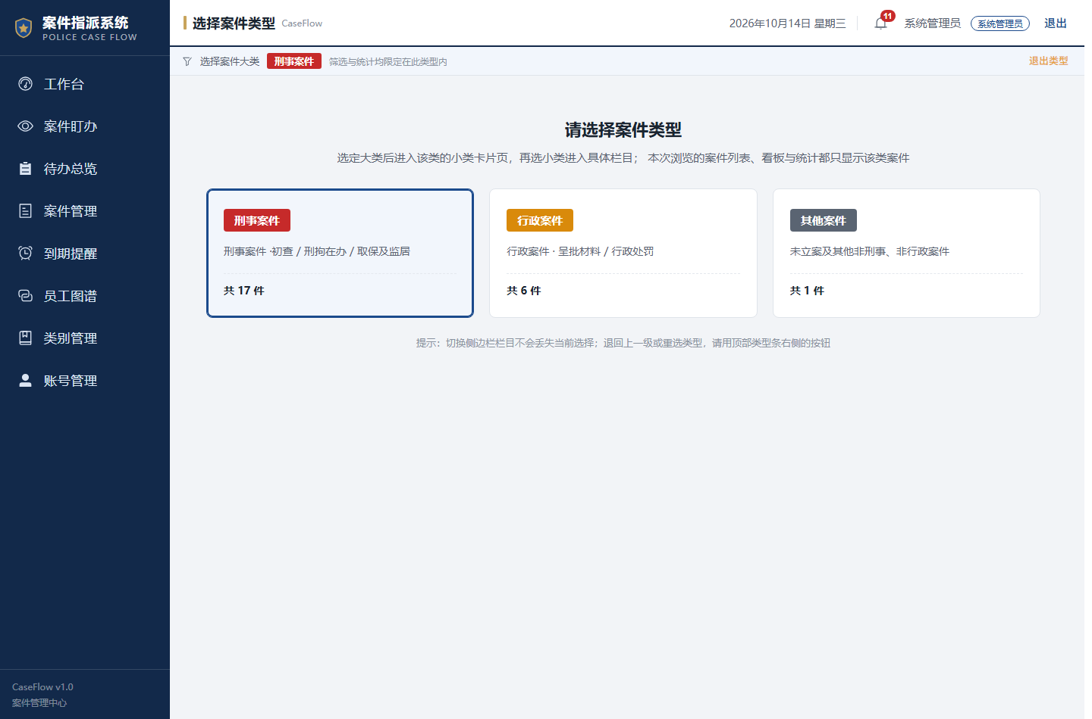▲ 第一级：案件类型选择页。刑事 17 件、行政 6 件、其他 1 件，点卡片进入下一级。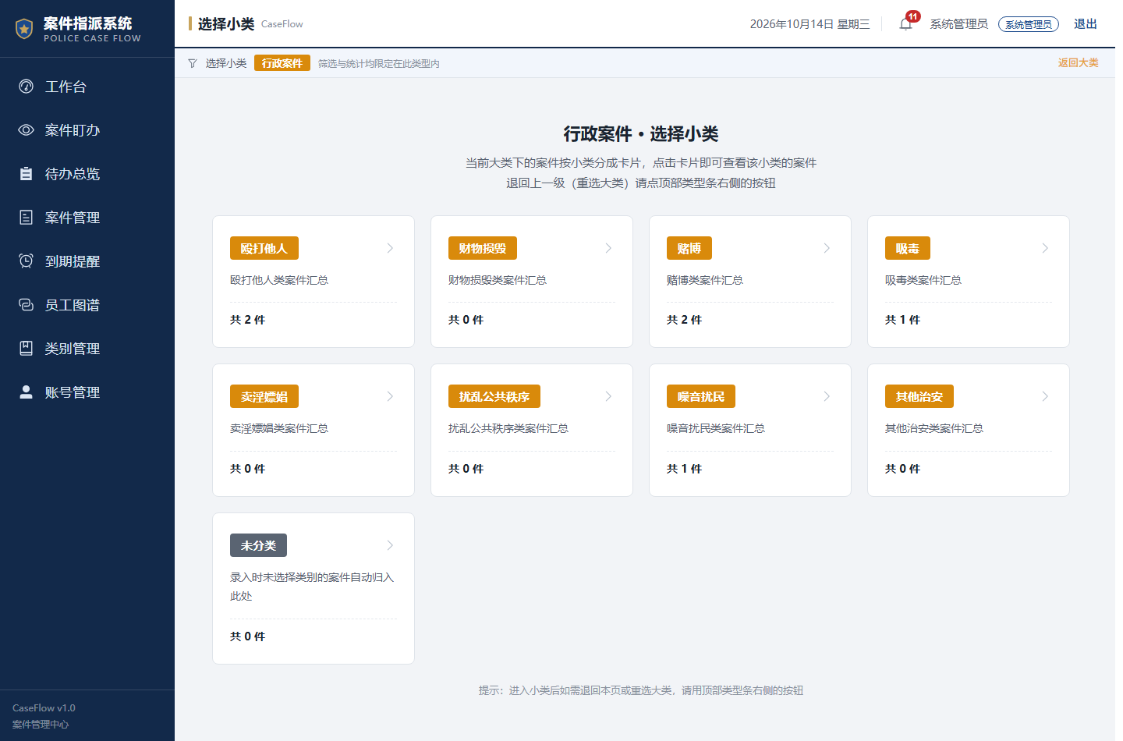▲ 第二级：行政案件的小类卡片。每张卡右上角是该小类的案件数。

4.3 三条要记住的规则
浏览过程中有三条规则最容易踩坑：
- 选完大类必过小类页 —— 系统强制先选小类（可点「全部」小类卡跳过细分），再进栏目页。
- 顶部「案件类型」条会跟着变 —— 进入某类型后，顶部会出现一条「当前案件类型：刑事案件 / 行政案件」的提示条，统计与检索都限定在该类型内。切类型要用顶部类型条右侧的按钮。
- 退出逐级退回 —— 顶部「返回类别」按钮会按层级变形：在栏目页点它退回小类页，在小类页点它退回大类型选择页。
「其他」是什么？指既不是刑事也不是行政的案件（含案件类型为空的）。它是查询口径，不是一种存储类型。若某案件没归入刑事 / 行政，就会出现在「其他」里。

5. 我的案件 / 我的待办 / 到期提醒：每天先看这三处
本章介绍每天开工先看的三处入口：我的案件、我的待办、到期提醒。

5.1 每次登录先看「欢迎回来」
工作台顶部会有一句「欢迎回来，XXX」，并直接给出你手头未完成的待办数量。侧栏「我的待办」旁边的红点就是这个数字——口径与任务页完全一致，不会出现「侧栏 3 条、点进去 6 条」的情况。
红点 = 未完成待办总数（不论有没有期限）。这是 2026-10-14 统一后的口径。

5.2 我的案件
这里是与你有关的案件（你是主办、协办或被指派的）。列表默认只显示当前案件类型下的案子，过期 / 临期用底色和左侧色条标出。

5.3 我的待办
你手头所有待办事项的清单，默认筛选「待办」状态（只看还没做完的）。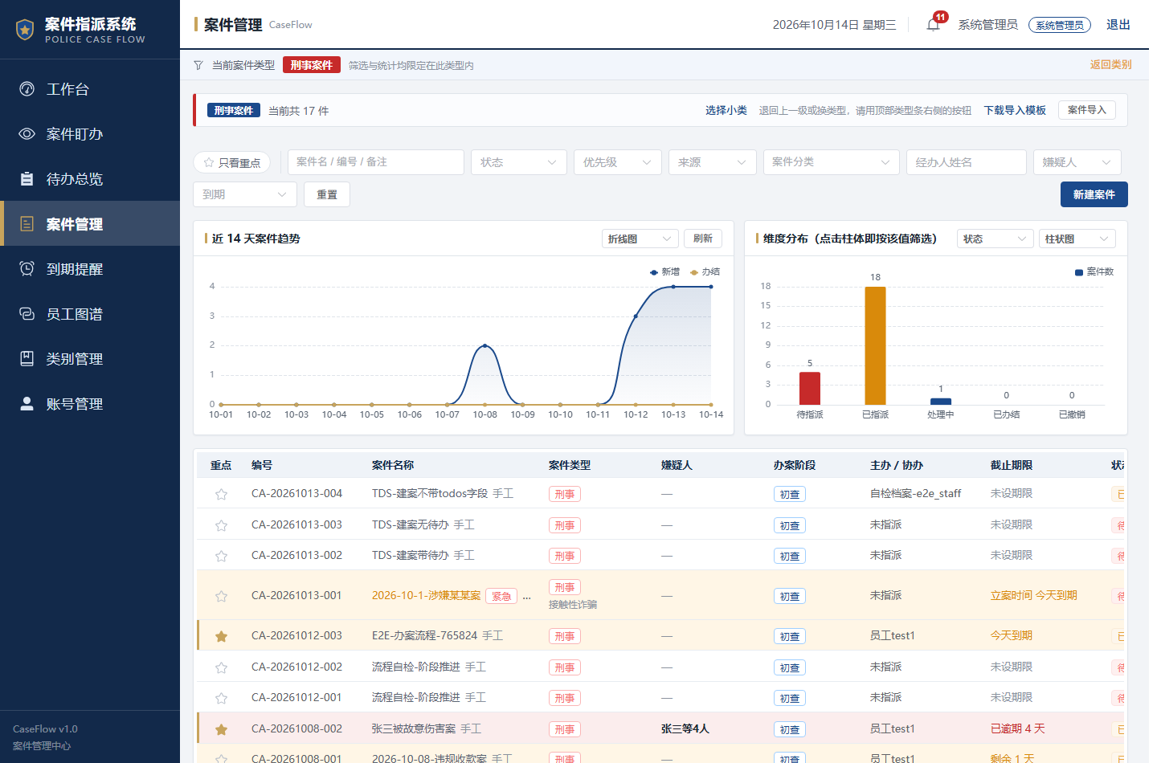▲ 我的待办列表。默认只看未完成，可按关键词 / 状态 / 紧急程度筛选。

5.4 到期提醒
按案件聚合的期限告警：哪些案子「今天到期」「3 天内到期」「已逾期」。刑事和行政分别有自己的告警，因为两套时钟不一样（详见第 11 章）。

5.5 民警的完整干活流程（推荐动作顺序）
建议每天按下面的顺序走一遍，不会漏事：
- 登录 → 看侧栏红点，知道有几件事等着办。
- 进「我的待办」，按紧急程度从高到低处理。
- 每办完一条，进案件详情提交反馈，等领导勾选完成。
- 盯着「到期提醒」，别让自己承办的案子超期。
- 需要推进阶段时，发起流转，等领导确认。

6. 建案：一份完整新案件怎么录
本章按表单的五个区块，完整走一遍新建案件的录入过程。

6.1 入口位置
在「案件管理」列表最右端点「新建案件」。▲ 案件管理列表（刑事）。「新建案件」按钮固定在筛选行最右端，不随窗口宽度跑位。

6.2 表单总览：五个区块
建案表单分五个区块，其中只有基础信息和案件类型是必填，其余都是选填、可跳过。

6.3 区块一：基础信息
基础信息是唯一的必填区块，字段与说明如下：
字段 | 说明 | 必填
案件名称 | 一句话说清是什么案 | 是
案件类型 | 刑事 / 行政 / 未立案（决定走哪套流程） | 是
案件类别（小类） | 从已有类别里下拉选，不手打 | 否
来源 | 手工 / PDF / Word / Excel | 否
案件编号 | 可自动生成，也可手填 | 否
发案地点 / 发案时间 | — | 否
受案时间 | 行政案件必看此项，是行政期限的起算基准 | 否
优先级 | 普通 / 紧急 / 特急 | 否
是否采取强制措施 | 开关；打开后选具体措施 | 否

6.4 区块二：重要时间节点（选填，可多个）
可以录入多个时间节点，例如「受案时间」「立案时间」「刑事拘留期限届满」等。每个节点可设提前提醒天数。

6.5 区块三：嫌疑人（选填，可多个）
录入姓名、性别、身份证号、联系电话等。列表里会用「张三等 N 人」的摘要显示。

6.6 区块四：待办事项（选填，可多条）
建案时就可以给承办人派几条初始待办。

6.7 区块五：立即指派（可跳过）
可以直接在建案时选好主办 / 协办，也可以先建后派。

6.8 提交与校验
点「提交」后，前端会做必填校验；后端还会校验案件编号是否重复、类别是否合法等。校验不通过会在对应字段下方红字提示。

7. 指派：把案子交到人手上
本章讲清指派表单怎么填、办案组别怎么校验，把案子交到正确的人手上。

7.1 入口位置
在案件列表某行的「操作」列点「指派」（或进详情后指派）。

7.2 四个字段
指派表单只有四个字段，填完提交即可：
字段 | 说明
主办人 | 主办民警（ 1 人）
协办人 | 协办民警（可多个）
办案组别 | 系统按案件要求的组别自动筛选可选人员
待办事项 | 可顺手把事派下去
字段名注意：接口里的参数是 ownerId（主办）+ memberIds（协办），不是 owners / members。这是开发约定，用户不用管，但报 500 时多半是这里。

7.3 办案组别：谁该接什么案
系统按「案件要求的组别」过滤可选人员，规则如下：
案件阶段 | 要求组别 | 说明
初查 | 初查组 或 不限 | 初查阶段由初查组承接
刑拘在办 | 清案组 或 不限 | 刑拘后的清案流程由清案组承接
取保及监居 / 行政 / 未立案 | 不限 | 不限制组别
「不限」组是机动力量：可以接任何案件。唯一被拦的是「初查组 ↔ 清案组」互换——两个专业分工不互派。
组别的权威来源是员工档案（org_employee.police_group），不是账号。

7.4 提交与提示
提交后案件状态从「待指派」变为「已指派」。若选的承办人不符合组别要求，会被拦并提示。

8. 领导意见与待办：系统的核心协作机制
本章讲解领导意见如何变成待办、办完怎么回填、谁来勾选闭环。

8.1 为什么说这是系统的心脏
这是整套系统的心脏：领导提的意见，自动变成承办人的「待办」；办完必须回填反馈，领导再勾选完成。

8.2 一条待办的产生
领导意见是待办的唯一载体，链路如下：
领导提意见 → 系统派生一条待办 → 承办人看到待办 → 办理后提交反馈 → 领导下拉勾选「已完成」
一条待办记录了自己来自哪条意见（opinion_id 派生），所以「意见 → 待办」永远对得上，不会两处数字打架。

8.3 三处录入，同一张表格
待办可以从三个入口录入（建案时、指派时、案件详情里），但底层是同一张表、同一条链路。批量录入用 TodoBatchEditor 组件。

8.4 待办面板：领导看到什么 / 民警看到什么
同一个待办面板，两类人看到的重点不同：
- 领导：看到自己派的每条意见的落实状态（已完成 / 进行中 / 未完成）。
- 民警：看到「我该办什么」，按紧急程度排序，办完点「提交反馈」。

8.5 完成一条待办的完整流程（含两个硬规则）
标准流程分三步，第二、三步是最容易被忽略的地方：
- 承办人办完后，点「提交反馈」，写清怎么办的。
- 反馈提交后，待办状态仍是「待办」——不会自动变成已完成。
- 领导（或管理员）勾选「已完成」，这条待办才算真正闭环。
两个硬规则：
硬规则一：勾选完成只允许领导与管理员 —— 办案民警不能自己勾掉（2026-10-13 明确）。
硬规则二：汇报要弹完整弹窗 —— 勾选子任务时不能直接勾掉，必须填完整的汇报内容。

8.6 子任务
一条待办下可以挂两级子任务（parent_id，最多两级）。主任务的权限归管理层，子任务归承办人。

9. 办案阶段：初查 → 刑拘 → 取保的推进
本章按初查 → 刑拘 → 取保的顺序，讲清案件阶段的推进与流转出口。

9.1 四个阶段
案件办理分四个大段落，案子永远处在其中一个阶段：
阶段 | 说明
初查 | 接收材料 → 立案 → 侦查 → 判断是否符合刑拘条件
刑拘在办 | 刑事拘留期间的办理
取保及监居 | 取保候审 / 监视居住的执行
已终结 | 案件办理完毕
案件刚建好、flow_stage 为空时，系统一律按「初查」处理——这是归位口径，不会出现「无阶段」的孤儿案件。

9.2 进度怎么算（关键设计）
阶段任务 = 案件待办。这是本系统一个重要的简化：一个阶段的待办全部办完，才由领导确认转入下一阶段。进度不落库、实时算——待办表上记了每件事属于哪个阶段，流转后新阶段从 0 起算，进度天然归零。
为什么要这样设计？ 旧版本维护了「环节 → 标准任务」三层模板，建案时自动铺 13 项标准任务，结果和民警日常用的「案件待办」变成两套并行清单——同一个案子要在一处勾「接收材料 / 立案 / 侦查」，又要在另一处勾领导交代的事，两处数字永远对不上。现在只有一份清单，彻底消除了这个问题。

9.3 流转：做完不自动跳，必须领导点确认
即使某阶段待办全办完了，系统不会自动跳阶段。页面顶部会亮起「本阶段待办已办完，可进入下一阶段」，需要领导点确认才流转。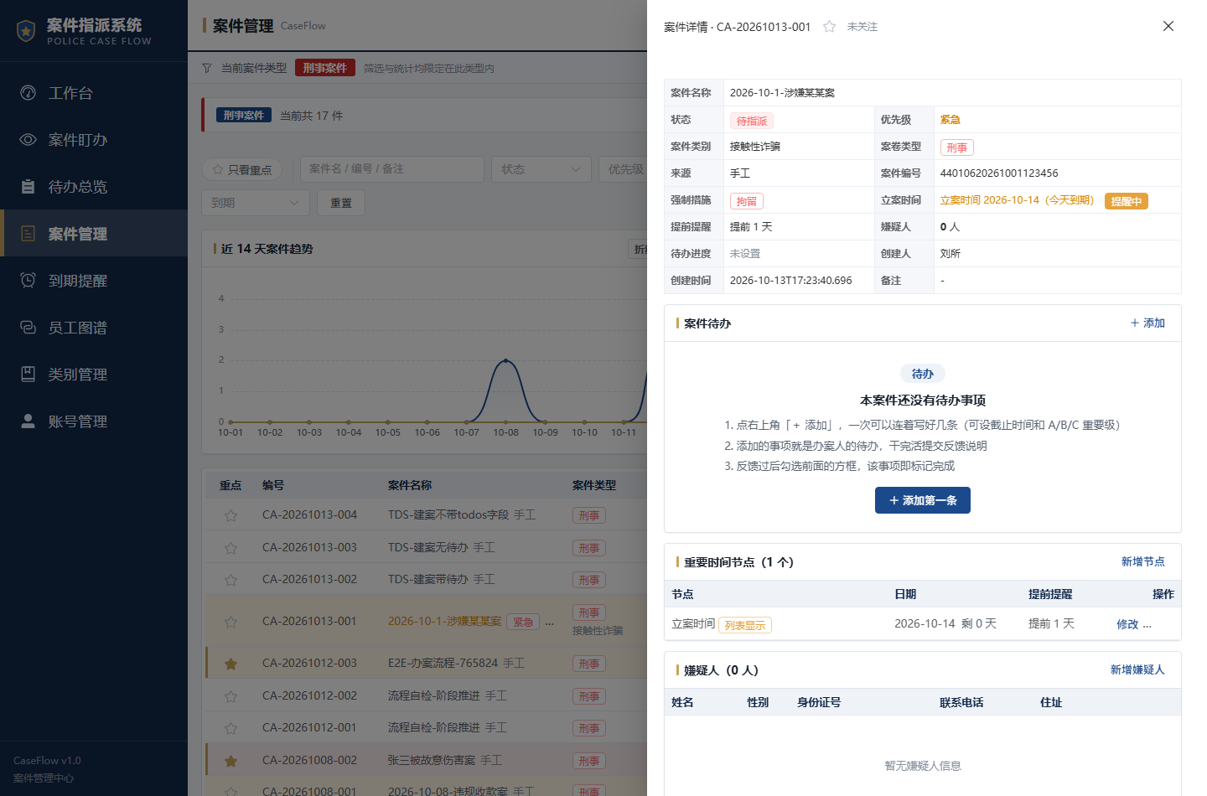▲ 刑事案件的详情抽屉。下方可见「案件待办」「重要时间节点」「嫌疑人」三个区块。

9.4 流转出口（重要，刑事 / 行政各不同）
刑事案件（主干两条线）：
初查 ──刑拘──▶ 刑拘在办 ──取保候审──▶ 取保及监居 ──解除收案──▶ 已终结
│
├──逮捕──▶ 已终结
└──释放──▶ 已终结
初查唯一出口是「刑拘」——不提供「直接取保」「直接释放」。没经过刑拘就取保，强制措施和承办组别会与实际脱节。
行政案件（一条线）：
初查 ──批准行政处罚──▶ 已终结
注意：刑事案件被指定承办给「刑拘在办」阶段时，系统会提示改派清案组。

10. 案件盯办：两类案件的两套盯法（重点）
本章是重点：刑事与行政两套盯法完全不同，下面分别讲清页面结构与页签口径。

10.1 为什么刑事和行政盯法不同
「案件盯办」是领导和中层最常用的页面。它按大类拆分，刑事和行政的盯法完全不同。

10.2 页面结构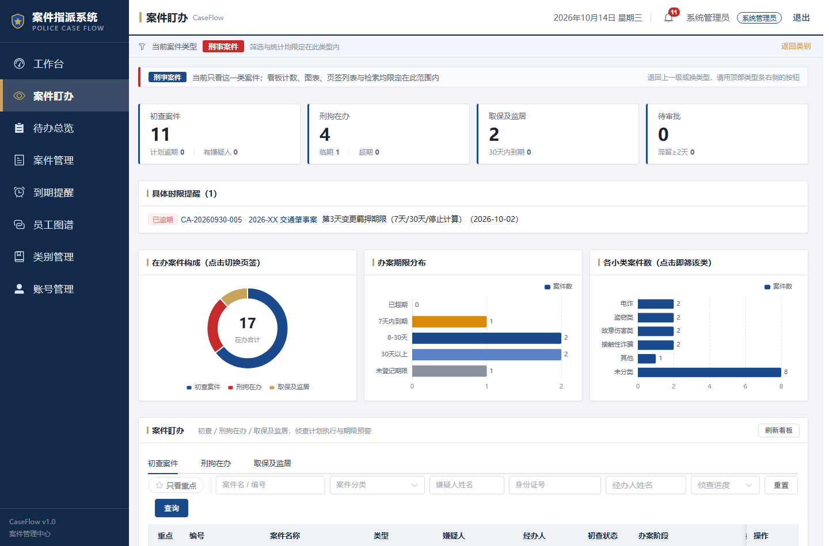▲ 案件盯办 · 刑事。顶部四张卡片：初查案件 / 刑拘在办 / 取保及监居 / 待审批。下方三张图表 + 案件列表。
页面自上而下：
- 顶部四张状态卡：初查 / 刑拘在办 / 取保及监居 / 待审批，各显示数量与异常（计划逾期、有嫌疑人、临期、30 天到期、剩 ≤2 天）。
- 具体时限提醒：红色 / 橙色列出临期与逾期的具体案件和节点。
- 三张图表：在办案件构成（环形图）、办案期限分布（条形图）、各小类案件数（点图例可下钻）。
- 案件列表：底部，可按状态 / 案件类别 / 嫌疑人 / 身份证 / 经办人 / 侦查进度筛选。

10.3 刑事盯办：三个页签
刑事案件列表按盯办子模块分三个页签，每个页签盯的东西不同：
页签 | 盯什么 | 状态列口径
初查 | 案件有没有被分配、签收、反馈 | 四态：未分配 → 已分配 → 已签收 → 已反馈
刑拘在办 | 承办人办理进度 | 三态：未开始 → 进行中 → 已完结
取保及监居 | 取保 / 监居执行与盯办 | 三态：未开始 → 进行中 → 已完结
强制措施如何归类到页签（同一套映射，全系统统一）：
强制措施 | 归入页签
无 / 空 / 拘传 | 初查（拘传只是到案手段，不改变「是否在押」）
拘留 / 逮捕 | 刑拘在办（都是羁押类，阶段任务相同）
取保候审 / 监视居住 | 取保及监居

10.4 行政盯办：只看期限节点
行政案件的盯办页面只有案件列表和期限节点，没有刑事那套强制措施页签。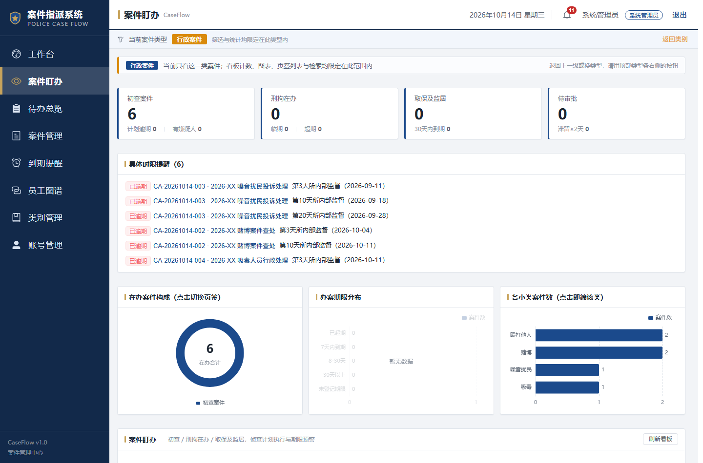▲ 案件盯办 · 行政。核心是「具体时限提醒」，逐条列出行政案件的第 3 / 10 / 20 天内部监督节点。

10.5 侦查详情抽屉
点案件行右侧的「详情」按钮，弹出盯办抽屉，里面有三块：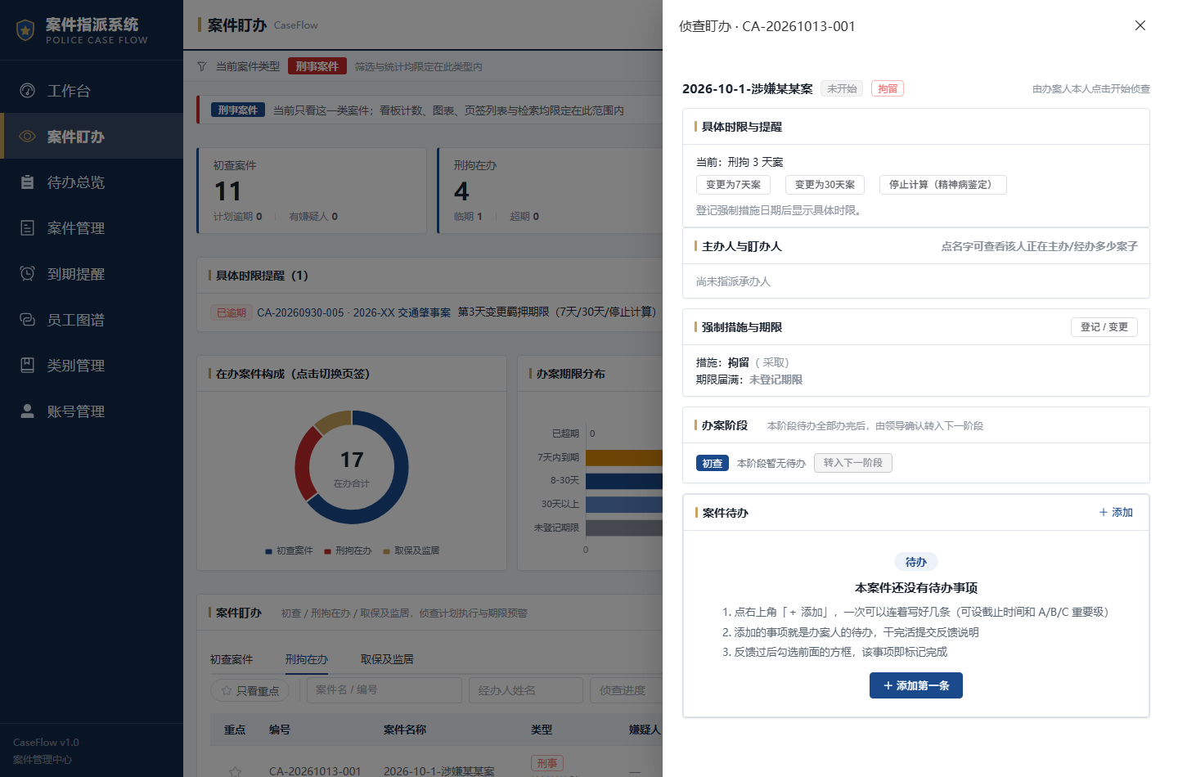▲ 刑事盯办抽屉（拘留案）。含「具体时限与提醒」「主办人与盯办人」「强制措施与期限」「办案阶段」「案件待办」五块。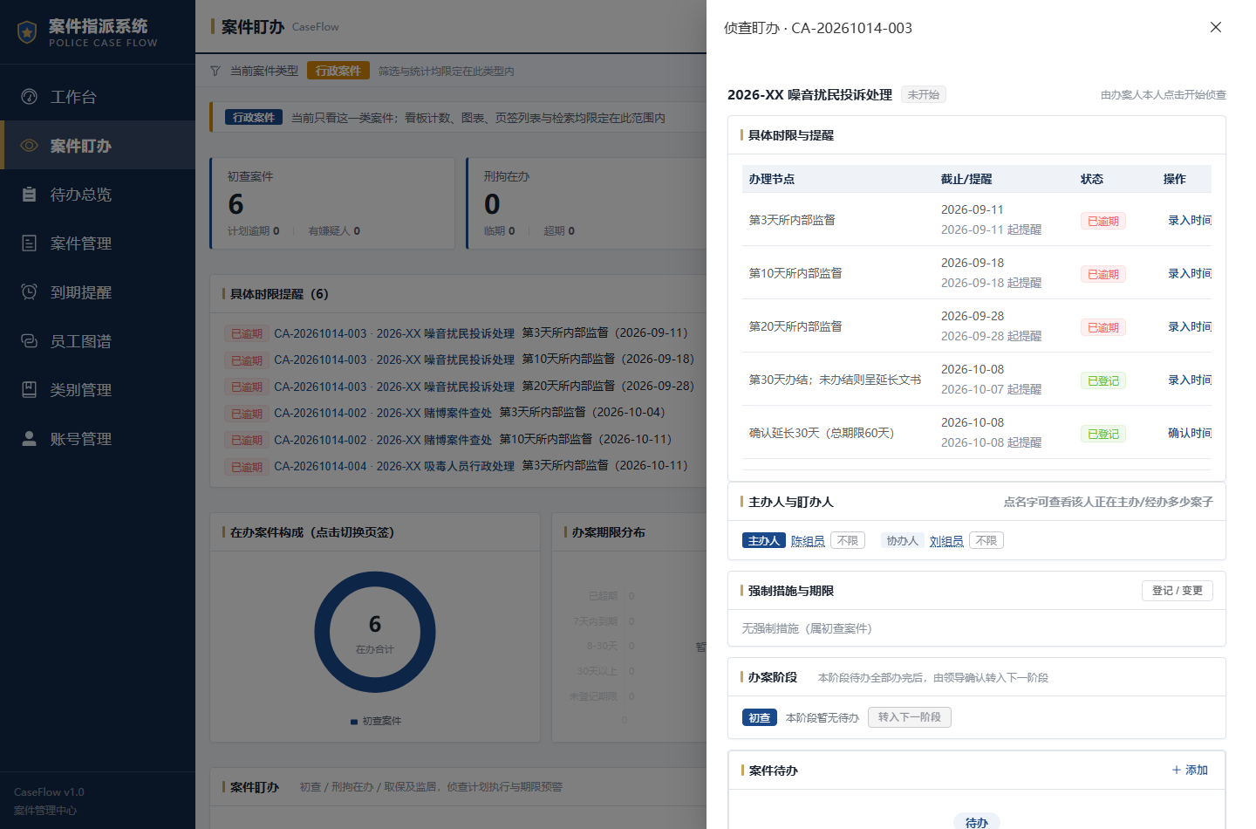▲ 行政盯办抽屉。核心是居中的「办理节点」表：第 3 / 10 / 20 天内部监督 + 第 30 天办结 + 延长 30 天，每个节点都能「录入时间」。

11. 办理时限：刑事与行政的两套时钟（重点）
本章是重点：刑事与行政是两套时钟，下面先讲通用起算口径，再分类型展开。

11.1 为什么这是差别最大的地方
这是刑事 / 行政细节差别最大的地方，务必看懂。下面先讲通用起算口径，再分刑事、行政两套时钟展开。

11.2 通用起算口径
起算当日 = 第 1 天。第 N 天 = 起算日 + (N−1) 天。
例如起算日是 10 月 1 日，那么「第 3 天」就是 10 月 3 日。到期时间当天 23:59:59，提醒从当天 00:00 生效。

11.3 刑事 · 拘留（刑拘）：按羁押期限分三种
拘留的羁押期限有 3 天 / 7 天 / 30 天 三档，由刑拘日期起算，不同档位生成不同的时限节点：
档位 | 系统生成的节点
3 天案 | 「第 3 天变更羁押期限（改 7 天 / 30 天 / 停止计算）」 ——3 天内必须决定下一步
7 天案 | 第 4 天提醒移交预审或法制 → 第 5 天移交预审 → 第 6 天移交法制 → 第 7 天刑拘届满
30 天案 | 第 12 天提醒移交 → 第 15 天移交预审 → 第 19 天跟进审核进度 → 第 20 天移交法制 → 第 30 天刑拘届满
7 / 30 天案还有两个附加节点：预审审核通过并接收、法制审核通过并接收（须管理层根据回执登记）。
变更羁押期限（管理层操作）：可选「改为 7 天」「改为 30 天」「停止计算（精神病鉴定）」「恢复计算」。停止计算期间，所有时限暂停不提醒。

11.4 刑事 · 取保候审
以取保日期起算：
节点 | 期限
移交预审（可呈二次逮捕） | 3 个月内
移交法制 / 评估解除取保 | 半年内
取保候审期限届满 | 1 年
传讯并录入时间 | 每 3 个月至少一次

11.5 刑事 · 监视居住
以监居日期起算：
节点 | 期限
监视居住期限届满 | 6 个月
每月传讯提醒 | 每月
距上次传讯不得超过 | 3 个月

11.6 行政案件：以「受案时间」起算
行政案件没有强制措施那套，它的时钟基于受案时间：
节点 | 期限 | 说明
第 3 天所内部监督 | 受案后第 3 天 | 内部监督节点
第 10 天所内部监督 | 受案后第 10 天 | —
第 20 天所内部监督 | 受案后第 20 天 | —
第 30 天办结 | 受案后第 30 天 | 未办结需呈延长文书
确认延长 30 天 | 第 30 天 | 确认后总期限变 60 天
第 60 天 | 延长后第 60 天 | 已延长则第 60 天前呈延长文书
行政案件必须登记「受案时间」，否则整套行政时限不生成。受案时间在案件详情里录。

11.7 谁有权限登记什么
时限相关登记动作的权限归属如下：
操作 | 权限
登记办理时间（内部监督等） | 本案承办人
「审核通过并接收」 | 仅管理层
「确认延长办案期限」 | 仅管理层
「变更羁押期限」 | 仅管理层

12. 重点关注：四个栏目里的金色星标
本章介绍「重点关注」星标是什么、谁能标、怎么用「只看重点」筛选。

12.1 是什么
「重点关注」是一个星标。标了星的案件，在各列表的第一列会显示金色左边条，可一眼扫出。

12.2 怎么标 / 谁能标
在案件列表点行首的星标图标即可切换。管理层可标记，普通民警只读。

12.3 「只看重点」开关
各列表筛选行最左端有「只看重点」筛选片，打开后列表和图表同步只显示重点案件（图表与列表同一口径，不会一个筛了一个没筛）。

13. 操作记录与撤回：点错了怎么办
本章讲清操作记录在哪里看、撤回机制怎么工作，以及撤回要遵守的规则。

13.1 在哪看
「操作记录」面板（一般在案件详情或独立入口）列出所有写操作，每条可展开看详情。

13.2 撤回机制（本系统的亮点）
每一次写操作，系统都自动存两份快照：
- 改前（before）：操作前的完整数据
- 改后（after）：操作后的完整数据
撤回 = 把「改前快照」原样写回。
撤回本身也是一次写操作——所以撤回也会被记一笔日志。对一次「撤回」再撤一次，就等于「重做」。

13.3 撤回的规则
撤回的边界与影响如下表：
规则 | 说明
谁能撤 | 该操作的执行人，或管理层
撤几次 | 可反复撤（撤完再撤 = 重做）
撤回留痕吗 | 留，撤回本身记日志
影响 | 撤回是覆盖写，请确认清楚再点

14. 系统管理员：账号 / 员工图谱 / 类别管理
本章介绍只有管理层能看到的三个菜单：账号管理、员工图谱、类别管理。

14.1 谁能看到这三个菜单
只有管理层能看到「账号管理 / 员工图谱 / 类别管理」这三个菜单，普通民警的侧栏里没有它们。

14.2 账号管理
账号管理覆盖审核、停用与密码重置等动作：
- 审核：新注册账号点「审核通过」才能登录。
- 停用 / 删除 / 重置密码：这三个动作都会强制清除该用户的登录态（removeAll），被操作的人需要重新登录。
- 改手机号：手机号全局唯一，改重复会被拦。

14.3 员工图谱
展示组织架构与人员档案。员工的「办案组别」在这里维护（初查组 / 清案组 / 不限）——这是指派校验的权威来源。
层级由职务推导：总 → 副总 → 组长 → 员工。部门必须从已有部门里下拉选，手打的部门会被标橙提示。

14.4 类别管理
维护案件小类（如刑事下的「接触性诈骗」）。建案时的「案件类别」下拉就是读这里的。

15. 常见问题
本章汇总使用中最常遇到的疑问，按类别分组给出解答。

15.1 权限与显示类
这三类问题多半与权限或案件类型门控有关：
Q1：为什么我点某个菜单没反应 / 页面被弹回来？
多半是没有权限，或没有先选案件类型。本系统有「案件类型门控」——进入某类页面须先经过类型选择。
Q2：为什么勾选框点不动？
该勾选（如「待办已完成」）只有管理层能点，民警请改用「提交反馈」。
Q7：为什么侧栏红点是 3，点进去却有 6 条？
现在不会了——红点口径已统一为「未完成待办总数」，与任务页一致。

15.2 待办与反馈类
待办状态与反馈相关的疑问：
Q3：我提交了反馈，为什么待办还是「待办」？
这是设计如此——民警提交反馈 ≠ 完成，需领导勾选才闭环。
Q6：案件怎么一直显示「待指派」？
还没指派承办人。指派后变为「已指派」。

15.3 期限与列表类
关于期限显示与列表口径的疑问：
Q4：为什么列表里看不到「截止期限」的具体日期？
列表里只显示「剩余 N 天 / 已逾期 N 天」，具体日期点进案件详情看。这是刻意的，避免列表太挤。
Q5：行政案件为什么没有期限提醒？
检查是否登记了「受案时间」——行政时限以受案时间为起算基准，没登记就不生成。

15.4 改错与撤回类
写错了想撤销时的疑问：
Q8：改错了怎么办？
进「操作记录」找到那条操作，点撤回。撤回 = 写回改前快照，且会再记一笔日志。
本手册对应系统 v1.0（2026-10）。如界面与实际有出入，以系统实际为准；功能细节变更请见《案件指派系统 · 设计思路与开发路线》。

